Démarche mathématique
Rachat machine-outil
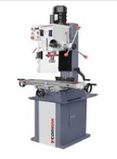
M. Chabru, chef d’atelier, prévoit d’acheter une nouvelle machine-outil en janvier 2026.
Il demande au vendeur de lui déterminer le montant de la reprise de son ancienne
machine-outil.
Pour faire ce calcul, le vendeur tient compte des éléments suivants :
Prix de la machine à la date de l’achat (début 2021) : 3 890 €
Dépréciation : 12 % l’an
Le vendeur propose de racheter 1 600 euros la machine.
Problématique : Cette proposition est-elle intéressante pour M. Chabru ?
- Calculer la valeur de la machine-outil au bout d’un an.

- Calculer la valeur de la machine au bout de deux ans.

- Proposer une méthode de résolution (liste d’étapes avec des verbes à l’infinitif)

- Réaliser la méthode proposée

- Comparer la valeur de la machine en 2026 et celle proposée par le vendeur

- Répondre à la problématique en argumentant

